螺旋桨台车也可以前进吗？

实验内容
让有风帆的螺旋桨台车“前进”。这里面要用到2组力，其一是螺旋桨与空气的互相作用，其二是空气与帆的作用。通过它们之间的关系从而让学生理解台车是可以前进的。并且可以打破以往的“作用于螺旋桨和帆的力是内力”的错误的反作用观点。

所需材料
模型用车轮，MABUCHI马达280（3-8V直流），模型飞机用螺旋桨，电池托架（1号电池，24节），轻木板（台车和帆），开关（切换开、关），可以充电的1号电池4节。

实验方法
【台车的制作】
自行制作螺旋桨台车。帆板要做大、中、小三种。
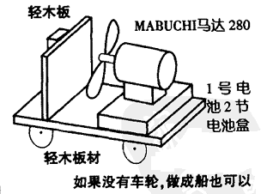
【在讲课中的灵活运用】
下面让学生们做一道智力题。
让学生们看后面的科学智力题（题后的示范解答其实是错误的），根据各自的思考选择自己认为正确的答案。
一开始，可能会有10%的学生考虑“可以向前走”。但是，看了示范解答后，几乎所有的学生都同意示范解答的答案（没关系，这正是我们所希望看到的）。

有一个模型小船，但是没有风它不动。于是在船上置一电风扇，使其对着帆吹，开始送风。问：此船能够前进吗？
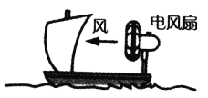
答案有三种选择。①前进②停止不动③倒行。
示范解答例（之一）
答案是：②停止不动。因为电风扇与帆之间的力互为反作用。作用于帆和电风扇的这2个力是内力的缘故。
示范解答例（之二）
答案是：③倒行。理由如下：
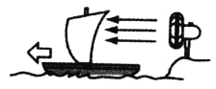
如果风扇在陆地上，船如图向左前进
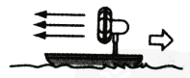
如果没有帆，船向右前进
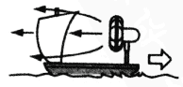
如果有少部分的风从四周漏掉，船稍稍向右前进
真的吗？！…
正确答案例解
在这种情况下这2组力存在作用与反作用的关系。即：（1）风扇与空气（2）空气和风帆。
这2个相互作用的力的大小关系决定了小船的前进方向。当（1）＞（2）时，向右行驶，当（1）＝（2）时停止，当（1）＜（2）时向左行驶。因此，①为正解。

那么，就让我们用台车来做实验吧。
【实验】向学生们展示，螺旋桨台车是向前进的。
通过实验让学生们知道螺旋桨台车是会前进的。正确答案为①，前进。
【纠正错误的问题】
这个问题最初取自于日本河童读物的“科学智力题”。之后，陆陆续续又出现在许多书刊、教科书上。但是让人遗憾的是，不管哪本书的正确答案都不是①，前进。不用说在这个问题上都是没能从本质上理解“作用反作用的法则”。在这个问题中是不会形成作用于帆的和作用于电风扇的“作用反作用”关系的2个力，可以说就是，在2个物体之间有第三者进入（本实验中是空气），那么2个力是不会形成作用与反作用的关系的。从这里我们就可以开始进入后面的作用反作用的讲课了。

